jenkins主要支持三种buil tools:Ant,Maven,shell-script

构建的定义：A build job is a particular way of compiling, testing, packaging, deploying or otherwise doing something
with your project.

了解管理Jenkins页面上的选项内容
能够配置相关的系统环境，比如JDK,Maven,Ant,Git，SVN的安装。知道基本的Builder步骤。

持续集成文章

Martin Fowler

持续集成是一种软件开发实践。在持续集成中，团队成员频繁集成他们的工作成果，一般每人每天至少集成一次，也可以多次。每次集成会经过自动构建（包括自动测 试）的检验，以尽快发现集成错误。许多团队发现这种方法可以显著减少集成引起的问题，并可以加快团队合作软件开发的速度

build 指编译，链接，和一些其它能让程序运行起来的步骤

持续集成中最重要的是沟通。你需要保证每个人都能轻易看到系统的状态和最新的修改。
集成的主要工作其实是沟通集成可以让开发者告诉其他人他们都改了什么东西。频繁的沟通可以让人们更快地了解变化。

如果你用了持续集成，你就解决了频繁部署的最大障碍之一。频繁部署很有价值，因为它可以让你的用户尽快用到新功能，从而快速提供反馈，这样他们在开发过程中可以有更多的互动。

一 种又快又省的查 bug 的方法是在 build 过程中包含自动测试。
我的原则是每个开发者每天都必须提交代码你提交的越多，你需要查找冲突错误的地方就越少，改起来也越快。
mainline 上 build 失败并不总是坏事，但如果它经常出错，就意味着人们没有认真地在提交代码前先在本地更新代码和做 build。
一个推论是如果你在下班前提交了代码，那你在 mainline build 成功之前就不能回家。

持续集成的最终目标就是要尽可能快地发现问题。
认为持续集成最显著也最广泛的益处是降低风险

用图来解释CI的一个流程
CI的特征
与版本控制系统的连接
构建脚本
某种类型的反馈机制
集成源代码的变更的过程
CI的价值
减少风险
减少重复过程

在任何地点，任何时间都生成可部署的软件
增强项目的可见性
对开发团队的软件产品建立起更加强大的产品信心
CI在如下方面减少项目的风险
缺陷的检测和修复变得更快
软件的健康程度可以测量

CI的实践
经常提交代码
不要提交无法集成的构建
编写自动化的开发者测试
必须通过所有的测试和审查，所有的项目的自动化测试必须百分百通过，才能算作是构建成功
执行私有构建
避免签出无法构建的代码

JIRA用户新建，项目新建
SVN命令，SVN用户管理，
Tomcat安装，MVN安装部署，POM文件格式的了解，NEXUS私服的搭建，
Linux脚本示例
SQL语言

In short, if you are using Jenkins without any automated
tests, you are not getting anywhere near as much value out of your Continuous Integration infrastructure
as you should.

2015年7月3日
13:36

文件目录管理
查看文件指令，列出的每一列表示的信息
ls -l（列出相关的属性和权限） -a（列出隐藏文件.开头的文件） -d仅仅列出目录本身
移动，mv移动删除原始文件（不删除原始文件）
Mv -f(目标档案已经存在强制覆盖) -i 交互 -u只有原来的档案新才会覆盖 来源1 来源2 dir
mv ./ly-2.8.8 ./Music/ly 移动之后文件就不存在了，而且将文件重新命名为ly
ln 只能自动创建第一层链接目标
Mv 源文件 重命名文件 重新命名

复制 cp cp 源文件 目标名称 （不删除原来的文件）
cp -a (等同于复制属性 -p，若原来的文件为连接档则复制链接文件-d，递归复制-r) 来源文件 目标文件名
cp -i 如果目标文件已经存在，则覆盖之前会询问
rm 删除档案或者目录
Rm -f(force,强制删除) -i 互动模式 -r递归删除

pwd显示当前的目录
Mkdir [-m]设置权限 [-p]递归建立母目录
Rmdir emptydir(只能删除空目录)
Rmdir -r dir(会提示一层一层地删掉)
Echo :显示，印出
~ . .. 分别表示的意义 cd

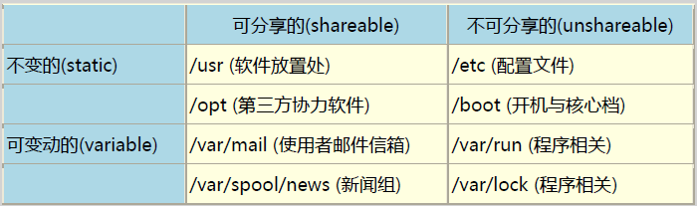

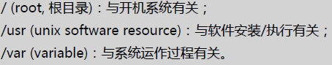

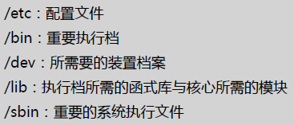

修改文件（vim指令）
打包与解压文件
tar(打包)用来归档文件，打包的文件通常称为tarball,不具有压缩功能
tar -cvf 文件 f必须是最后一个参数 -v用来=显示打包的信息 c表示打包
tar -rvf 已经打包文件 添加文件 向已经打包的文件中加入新文件
tar -tvvf 列出打包文件中的文件具体内容包括权限等等
tar -xf tar文件 提取内容
tar -xvf tar文件 file1 file2 提取特定的文件
tar -cf - file1 file2 | tar -xvf - -C 目标文件 必须加前面的短杠
tar -Af file1.tar file2.tar 将后面的文件拼接到前面的文件里
tar -uvvf file.tar file1 只有file1更新时候才能添加到tar里面
tar -df file.tar filename1 fillname2 比较tar中文件和系统中文件的内容
tar -f file.tar --delete file1 file2
tar -cf file.tar * --exclude "*.txt" --totals（打印字节总数）排除某一部分文件
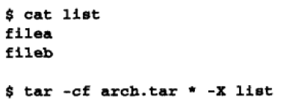
通过文件列表排除部分文件

gzip,gunzip,zcat gzip只能处理单个文件，所以先用tar将多个文件归档，然后使用gzip压缩
gzip filename 得到 filename.gz
gzip -l filename.gz 列出压缩文件的内容
tar -czvvf filename.tar.gz [files] 适用于少量文件
大量文件使用

tar -cvvf archive.tar [filelist]
gzip archive.tar
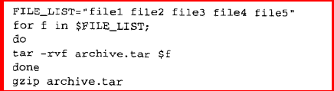
提取gz文件
tar -xavvf filename.tar.gz -C 解压目录 a表示自动识别文件
zcat filename.gz 无需解压，直接得到文件内容打印到stdout
gzip指定压缩率，与压缩速度成反比
1-9，逐渐递增

bzip2 filename
bunzip2 filename.bz2
tar -cjvvf filename.tar.bz2 [files]

lzma gzip bzip2压缩和解压缩时都会删除输入文件
zip filename.ip [file]

zip -r filename.zip folder
unzip filename.zip
zip file.zip -u newfile 更新
zip -d file.zip file1
unzip -l file.zip 列出zip文件中的内容

tar -xjvvf filename.tar.bz2 -C 解压目录 也可以使用-a自动检测文件格式

ln [-sf] 来源文件 目标文件 不加参数就是hard link，hard link无法做目录的link加上-s就是symbolic link -f 如果目标文件存在主动将目标文件移除然后再建立，hardlink比较安全，即使任何一个目录下的关联数据丢失了，只要别的目录还存在数据，就可以找到

相关文件：

/etc/shadow这一个账号管理的档案，由二该档案记彔了你系统中所有账号的数据， 因此是徆重要的一个配置文件，

shell script
自动安装与配置软件
文件信息统计

判断语句 if elif fi 判断语句中经常使用的参数

循环语句
vim编辑器常用指令：
i o 进入编辑模式
一般模式中,使用命令：后面输入
/word 在光标之下寻找名称为word的字符串
？word在光标之上寻找word字符串 n代表重复前一个动作，N代表反向重复前一个动作
：n1,n2s/word1/word2/g在n1与n2之间寻找word1这个字符串，并且替换为word2
:1,$s/word1/word2/g 在第一行与最后一行搜寻word1字符串
:1,$s/word1/word2/gc 在第一行与最后一行寻找字符串word1在取代之前请用户确认
:setnu设定行号 :setnonu 取消行号

bash

bash shell 使用者界面，通过这个界面与linux核心进行交互
命令别命名
alias cmd1='cmd2' unlias cmd1
echo $SHELL显示当前使用的SHELL类型
echo $? 返回上一个指令的回传值 成功则返回0
read [-pt] variable -t后面可以接等待的秒数
read -p "提示符" 变量名

echo ${var[1],var[2],var[3]}读取数组

搜索与查看文件
正则表达式，

管道命令，| stdin stdout
重定向 stdout stdin stderr >/dev/null数据黑洞

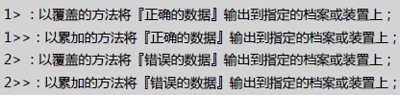
如果我要将正确不错诨数据通通写入同一个档案去呢？
find /home -name .bashrc &>list

sed,
grep,
awk
tail -n
head -n

Cat -b(对非空白行列出行号) -n（打印出来行号，包括空白行)
Tac 反向输出文档内容
nl 添加行号打印
more 一页一页翻动
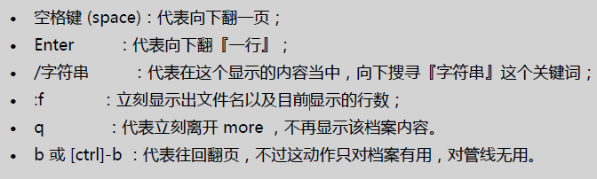
less 一页一夜翻动
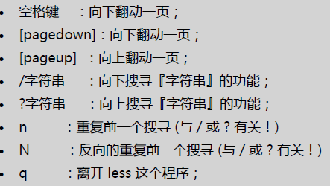
touch 创建文件以及修改文件时间
linux文件时间属性主要有三：
mtime modifacation time 档案内容变动时间（ls 列出的是mtime）
ctime status time 档案权限属性变动时间
atime 档案读取时间 比如使用cat读取
touch -a -c -m
which [-a] command 搜寻指令 将所有由PATH目录中可以找到的指令列出来
whereis 档案或者目录名
locate -i 忽略大小写 -r后面可以接正则表达式 keyword
find [PATH] [option] [action]
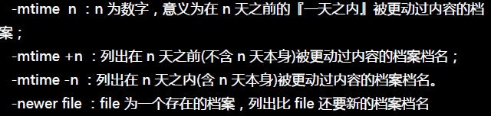

find / -time 0 列出系统里面一天之内被动过的文件
find path -user name(账号名称) -uid 用户账号id -gid组名id -group name
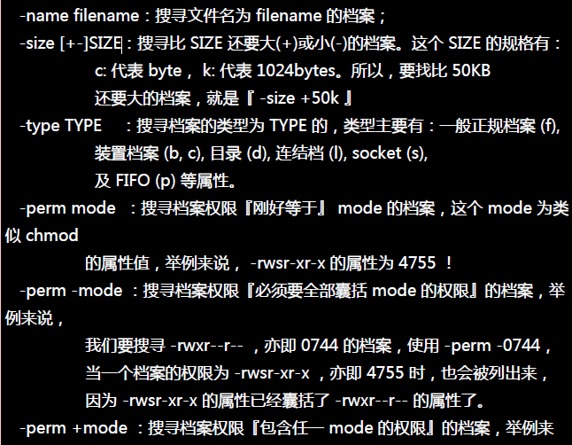

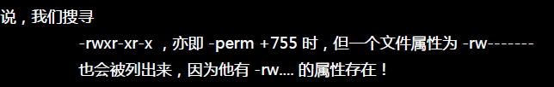

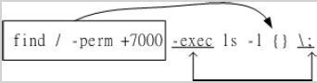

用户管理文件权限
chmod chown passwd 相关配置信息
有效组，原始组,SGID,SUID
sudoers visudo

chgrp ：改变档案所属群组 chgrp -R(递归) goup file
chown ：改变档案拥有者 chown -R 账号名：组名 file
chmod ：改变档案的权限

每天历程管理
crontab at

anacrontab

网络命令
端口查看，进程

硬件与挂载文件信息
iso文件环回挂载，挂载点，磁盘分区,文件分区信息
df:列出文件系统的整体磁盘使用量，列出系统所有的filesystem
df
df -h 以Gbytes Mbytes KBytes格式显示
du：评估文件系统的磁盘使用量,查看档案或目录名称下的空间使用情况
du -s 列出总量，不列出个别目录的使用情况
du -a 列出所有档案与目录容量，仅统计目录底下的档案 -k -m以KBytes列出 以MBytes列出

mount -l 观察所有已经挂载的文件系统
mount 装置文件名 挂载点
unmount
挂载光盘/dvd 映象文件
mount -o loop 镜像位置 挂载点（挂载点需要提前建立文件）
dd建立空档案
dd if=/dev/zero of=path bs=1M count=512
格式化
mkfs -t（指定文件系统） ext3 dd建立的空文件

软件安装与管理

yum install

Jira责任方案
测试的时候如果需要批量文件可已使用dd建立

